书名：黑格尔通信百封
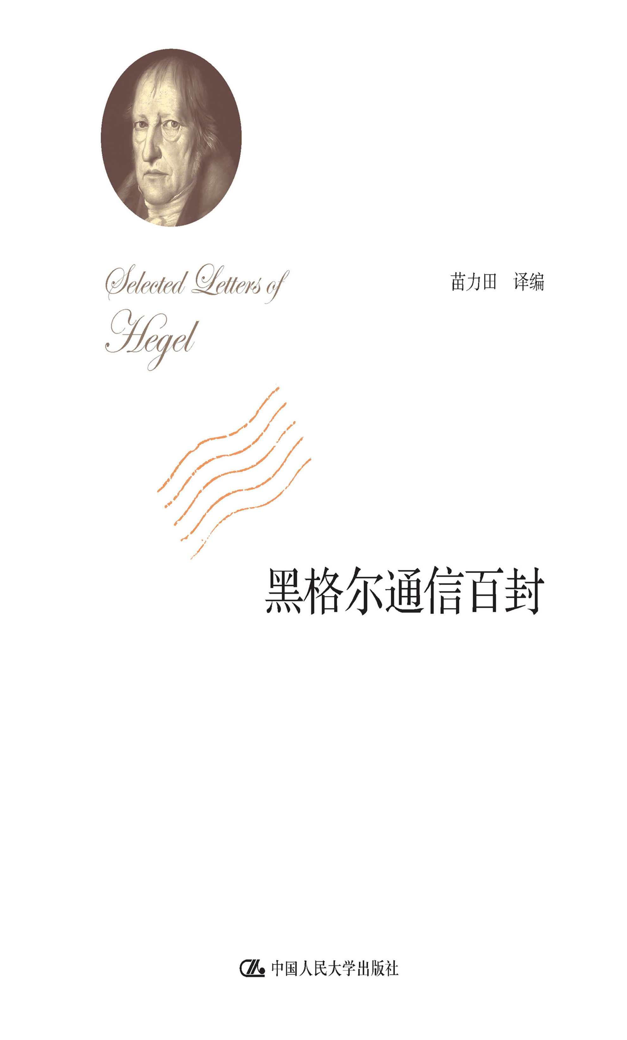此处粘贴封面
书号：978-7-300-20113-9
著者：苗力田
责任编辑： 冯坤 杨宗元
成品：148*210 页数：307
纸张：70克玉龙胶
装帧：平装
出版时间：2015-03-06
定价：48.00元
出版社：中国人民大学出版社
- 本书卖点
  - 收录黑格尔与荷尔德林、谢林、歌德的通信往来，展现哲学家与诗人之间的心灵对话；
  - 著名西方哲学史家、翻译家苗力田先生编译，生动形象地展现出黑格尔的生活道路、政治态度及其哲学思想；
  - 特别收录费尔巴哈书信二十封。
◆ 读者定位
1、哲学研究者
2、哲学爱好者
- 作者简介
苗力田（1917-2000），著名西方哲学史家，古希腊哲学研究专家，教育家，翻译家，中国人民大学哲学系教授，博士生导师，中华外国哲学史学会顾问，中央大学北京校友会名誉理事。先后师从著名哲学家宗白华、陈康、方东美、熊伟等。主持编译国家“七五”项目——十卷本的《亚里士多德全集》，开创编译外国哲学家全集的先河。
- 内容简介
黑格尔的著作令人望而生畏，本书却别开生面，通过译编书信的形式,生动形象地展现出黑格尔的生活道路、政治态度及其哲学思想的形成和发展过程。全书共收录黑格尔与荷尔德林、谢林、歌德、道布等人的通信共百封，附录中还收录了费尔巴哈书信二十封。
◆ 简要目录
目录
第一部分黑格尔与荷尔德林00
1［5］荷尔德林致黑格尔（1794年7月10日）00
2［9］荷尔德林致黑格尔（1795年1月26日）0
3［15］荷尔德林致黑格尔（1795年11月25日）0
4［18］黑格尔致荷尔德林——赞歌（1796年8月）0
5［19］荷尔德林致黑格尔（1796年10月24日）0
6［20］黑格尔致荷尔德林（1796年11月）0
7［21］荷尔德林致黑格尔（1796年11月20日）0
第二部分黑格尔与谢林0
8［6］黑格尔致谢林（1794年圣诞夜）0
9［7］谢林致黑格尔（1795年1月6日）0
10［8］黑格尔致谢林（1795年1月底）0
11［10］谢林致黑格尔（1795年2月4日）0
12［11］黑格尔致谢林（1795年4月16日）0
13［13］谢林致黑格尔（1795年7月21日）0
14［14］黑格尔致谢林（1795年8月30日）0
15［16］谢林致黑格尔（1796年1月）0
16［17］谢林致黑格尔（1796年6月20日）0
17［29］黑格尔致谢林（1800年11月2日）0
18［34］谢林致黑格尔（1802年5月24日）0
19［37a］谢林致黑格尔（1803年5月末）0
20［38］谢林致黑格尔（1803年7月11日）0
21［40］黑格尔致谢林（1803年8月16日）0
22［41］谢林致黑格尔（1803年8月31日）0
23［42］黑格尔致谢林（1803年11月16日）0
24［45］黑格尔致谢林（1804年2月27日）0
25［46］谢林致黑格尔（1804年3月3日）0
26［47］谢林致黑格尔（1804年7月14日）0
27［82］黑格尔致谢林（1807年1月3日）0
28［83］谢林致黑格尔（1807年1月11日）0
29［90］黑格尔致谢林（1807年2月23日）0
30［93］谢林致黑格尔（1807年3月22日）0
31［95］黑格尔致谢林（1807年5月1日）0
32［107］谢林致黑格尔（1807年11月2日）0
第三部分黑格尔与歌德0
33［39］黑格尔致歌德（1803年8月3日）
34［43］歌德致黑格尔（1803年11月27日）
35［44］歌德致黑格尔（1803年12月15日）
36［49］黑格尔致歌德（1804年9月29日）
37［51］黑格尔致歌德（1804年12月6日）
38［64］歌德致黑格尔（1806年6月27日）
39［65］黑格尔致歌德（1806年6月30日）
40［87］黑格尔致歌德（1807年1月末）
41［92］黑格尔致歌德（1807年3月）
42［321］歌德致黑格尔（1817年7月8日）
43［322］黑格尔致歌德（1817年7月20日）
44［373］歌德致黑格尔（1820年10月7日）
45［381］黑格尔致歌德（1821年2月24日）
46［384］歌德致黑格尔（1821年4月13日）
47［393］黑格尔致歌德（1821年8月2日）
48［432］黑格尔致歌德（1822年9月15日）
49［471］歌德致黑格尔（1824年5月3日）
50［489］黑格尔致歌德（1825年4月24日）
51［535］黑格尔和伐伦哈根致歌德（1827年3月6日）
52［536］歌德致黑格尔和伐伦哈根（1827年3月15日）
53［540］歌德致黑格尔（1827年5月9日）
54［546］黑格尔致歌德（1827年6月29日）
55［554］歌德致黑格尔（1827年8月17日）
第四部分黑格尔与道布
56［277］道布致黑格尔（1816年7月30日）
57［279］黑格尔致道布（1816年8月6日）
58［285］道布致黑格尔（1816年8月16日）
59［286］黑格尔致道布（1816年8月20日）
60［287］道布致黑格尔（1816年8月20日）
61［291］黑格尔致道布（1816年8月25日）
62［298］黑格尔致道布（1816年9月8日）
63［305］道布致黑格尔（1816年9月26日）
64［372］道布致黑格尔（1820年9月30日）
65［387］黑格尔致道布（1821年5月9日）
66［401］道布致黑格尔（1821年9月19日）
67［506］道布致黑格尔（1826年3月29日）
68［519］黑格尔致道布（1826年8月15日）
69［531］黑格尔致道布（1826年12月19日）
70［541］道布致黑格尔（1827年5月13日）
71［543］黑格尔致道布（1827年5月29日）
72［596］道布致黑格尔（1829年4月15日）
73［609］黑格尔致道布（1829年9月27日）
74［615］道布致黑格尔（1829年10月11日）
第五部分其他
75［1］黑格尔致哈格（1785年6月8日12时半）
76［2］黑格尔致吕太（1793年8月24日）
77［3］黑格尔致吕太（1793年9月11日）
78［12］黑格尔致封•斯太格（1795年7月9日）
79［22］黑格尔致南乃太•恩代儿（1797年2月9日）
80［23］黑格尔致南乃太•恩代儿（1797年3月22日）
81［24］黑格尔致南乃太•恩代儿（1797年7月2日）
82［25］黑格尔致南乃太•恩代儿（1797年11月13日）
83［27］黑格尔致南乃太•恩代儿（1798年5月25日）
84［55］黑格尔致沃斯（1805年5月）
85［74］黑格尔致尼塔默（1806年10月30日）
86［88］尼塔默致黑格尔（1807年2月16日）
87［89］黑格尔致尼塔默（1807年2月20日）
88［155］温迪希曼致黑格尔（1810年4月27日）
89［158］黑格尔致温迪希曼（1810年5月27日）
90［192］黑格尔致葛尔特（1811年7月29日）
91［215］黑格尔致葛尔特（1812年12月18日）
92［278］黑格尔致劳默尔（1816年8月2日）
93［318］黑格尔致多德林（1817年4月29日）
94［383］黑格尔致海因里希斯（1821年4月7日）
95［389］黑格尔致克罗采尔（1821年5月末）
96［422］黑格尔致杜博（1822年7月30日）
97［450］黑格尔致杜博（1823年4月29日）
98［513］黑格尔致尼塔默（1826年6月11日）
99［680］黑格尔致斯提哥利茨（1831年8月28日）
100［687］黑格尔致甘斯（1831年11月12日）
附录费尔巴哈书信二十封
1致保•约•封•安色木•费尔巴哈（1823年）
2致保•约•封•安色木•费尔巴哈（1824年4月21日）
3致保•约•封•安色木•费尔巴哈（1824年5月24日）
4致卡尔•道布（1825年1月29日）
5致保•约•封•安色木•费尔巴哈（1825年3月22日）
6致乔•威•弗•黑格尔（1828年11月22日）
7致克里斯提安•卡普（1835年1月14日）
8致贝塔•洛芙（1835年2月3日7时）
9致卡尔•贝耶（1838年）
10致克里斯提安•卡普（1840年12月）
11致克里斯提安•卡普（1841年1月12日）
12致卡尔•马克思（1843年10月25日）
13致奥•维干德（1845年2月7日）
14致威廉•博林（1860年10月20日）
15致尤里乌斯•杜包克（1860年11月27日）
16致威廉•博林（1866年3月初）
17致威廉•博林（1866年4月30日）
18致弗里德里希•卡普（1866年12月2日）
19致威廉•博林（1867年7月1日）
20致弗里德里希•卡普（1868年4月11日）
◆ 上架建议
哲学

书摘
黑格尔与荷尔德林
《黑格尔通信百封》译编自“Briefe von und an Hegel”Herausgegeben von Johannes Hoffmeister，Vier Bnde，Felix Meiner Velag，Hamburg，1952—1977。这一部分收译了黑格尔与荷尔德林的通信七封，计黑格尔致荷尔德林的信一封，另有长诗一首；荷尔德林致黑格尔的信计五封。通信的时间是，从1794年两人同时于图宾根神学院毕业后，各自走上家庭教师位置，一直到1896年黑格尔又因荷尔德林的推荐从瑞士回到了本国美因河上的法兰克福。这些信展现了这两个好友，倾心于改革，憧憬于未来，风华正茂时期的哲学家和诗人的火炽热情。
黑格尔、荷尔德林、谢林是在图宾根（Tübingen）这个德国南方符腾贝格（Württemberg）城市里同时升起的、十九世纪欧洲文化的三颗巨星。荷尔德林和黑格尔是同届同学，再过两年，年方十五的谢林，也进入了这个公国专门为培养牧师而设置的学院。这三个朋友，在今日都被公认为欧洲文化伟大的人物，但在他们自己的时代，生活道路的顺逆却大不相同。荷尔德林是他们中命运最为不幸的一个。
约翰•克里斯提安•弗里德里希•荷尔德林（Johann Christian Friedrich Hlderlin）1770年生于德国南部内卡河（Neckar）边的一个小城，两岁失去了生父，九岁失去了继父，由母亲挑起抚养二子一女的全部重担。母亲出身于牧师家庭，也希望自己的儿子将来成为一个神职人员。在家乡受过基础教育之后，荷尔德林于1788年进入图宾根神学院，1793年以硕士学位毕业，因此具有了神职人员的资格。但是，他并没有走母亲所希望他走的道路，而是作为教师、作为诗人去启迪人民，宣传“上帝之国”。
荷尔德林的诗才，是在他前辈诗人席勒的培养下发展起来的。席勒不但在自己所办的刊物上发表这个青年诗人的作品，并且给他介绍谋生的职业。荷尔德林做教师似乎一直不甚成功，经过一段时间之后，他决心独自到耶拿，在席勒和歌德身边专心从事创作。诗是当不了面包的，1795年底贫穷逼迫着他，他只好又去法兰克福银行家贡塔尔（Gontard）家，再就西席。在这个家庭里，他不久就和女主人陷入了爱情关系。其结果是，他不得不于1798年秋离开法兰克福。这一不幸的经历，对正在成熟着的青年诗人的身心是个严重打击。他曾经设法在耶拿大学获得一个讲授古希腊文学的席位，但没有成功。于是，他在1801年离开德国到波尔多城任教。次年夏天，他得到了在他作品中被理想化为狄奥蒂玛（Diotima）的情人的死讯，突然离开波尔多，徒步横穿法国回到家乡，神经显得已很不正常。在家人的细心照料下，他的状况大为好转。他不但继续写出了很多著名的诗篇，并且翻译出版了古希腊诗人索福克勒斯的《安提戈涅》和《俄狄浦斯王》（1804年）两大悲剧。
经好友辛克莱的推荐，荷尔德林到霍姆堡（Homburg）大伯爵府图书馆中任职。但好景不长，次年，1805年辛克莱被诬陷有谋叛活动，囚禁起来。辛克莱不久被释放了，而荷尔德林的神经这一次却被摧毁，再也没恢复过来。他被送回到图宾根，在神智混乱中度过了三十六个年头，一直活到1843年。荷尔德林的《故乡》一诗，就是诗人自己生活的写照。
满载的舟子，从远方岛屿，
欢愉地返转静寂河上的故乡。
我也要这样回到生长我的土地，
倘使怀里的财货多得和痛苦一样。
一度哺育了我，您梦魂难忘的河岸,
抚慰着因爱而忍受的痛苦，
您能答应，在我达到时，
让树林再把我青春日子的平静回还?
我曾在你浪花里嬉戏的清泉，
我曾在你身边驰目过往船只的河川，
等着吧，我就要去到你们的身边。
一度护卫着我的群山哪！
故乡安宁的边境，
母亲的家屋，姊妹的深情，
等着吧，我就要向你们祝福致敬，
在你们怀抱里我的心节日般地欢跃轻松。
永远忠于您，不过我清楚，清楚
爱就是痛苦，这创伤难以平复，
它唱的不是摇篮歌，从内心深处，
我向死者唱着安魂曲。
给予我们上天之火的众神，
也为我们带来了神圣的痛苦，
正因为这样，一个大地的儿子，
我生来似乎就为的是去受苦。从黑格尔和谢林的通信里可以看出，两人对他们这位天才朋友的不幸都深表同情，尽力设法援手，希望对他的康复做自己力所能及的事情。这三颗巨星，在他们的青年时代，心是在一起的，事业是共同的。他们的思想都是在法国资产阶级革命思想哺育下形成的欧洲的启蒙主义。荷尔德林在自己的诗篇中歌唱自由，歌唱人性，歌唱友谊和爱情，当着自己的美好希望幻灭之后，就把讴歌变成了痛苦的倾诉。他把古希腊当作理想王国，希望以这种人和自然和谐一致的精神来取代德国落后的封建割据、人身依附、宗教迷信、蒙昧主义的统治。他的抒情小说《徐培里安》（Hyperion）里的主人公就是这样一个英雄，他为希腊的自由，为驱除土耳其人的压迫，为实现“一人为大家，大家为一人”的人类理想去挺身而战。通过徐培里安的书信，荷尔德林对德国的庸俗和愚昧作了尖锐的揭露和批判。
在创作上，荷尔德林的遭遇也和其他两位朋友不一样。谢林少年成名，二十三岁就登上了耶拿大学的哲学讲坛，三十一岁就被任命为慕尼黑造型艺术科学院的秘书长。黑格尔虽然没有这样在早年时就崭露头角，但从1816年之后就稳定占有大学教授的讲座，他的哲学还在他活着的时候，就升为普鲁士王国的国家哲学。荷尔德林的创作却被遗忘了差不多将近一个世纪，直到二十世纪初才被重新发现，被公认为可以和歌德、席勒一起列入世界最伟大诗人的行列。

